El Explorador de archivos
Iniciar el Explorador de archivos
El Explorador de archivos es una herramienta indispensable en un Sistema Operativo ya que con ella podemos organizar y controlar los archivos y carpetas de los distintos dispositivos de almacenamiento que dispongamos, como el disco duro, la unidad de CD, la unidad de DVD, la memoria USB, el almacenamiento en la nube, etc.
A través del Explorador de archivos podemos ver, eliminar, copiar o mover archivos y carpetas, entre otras funciones.
Te aconsejamos que prestes especial atención a este tema por su gran importancia.
Puedes abrir el Explorador de varias formas:
Desde el botón Iniciar, en la sección de elementos fijos del menú, encontrarás la opción Explorador de archivos.
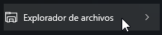
También se encuentra anclado en la barra de tareas, con este icono.
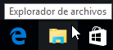
Del mismo modo, podemos acceder al Explorador de archivos si tenemos un icono de carpeta en el escritorio, o bien, un acceso directo que apunte a alguna carpeta en lo particular. Ambos casos podemos verlos fácilmente en la siguiente imagen.
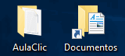
Pulsando las teclas rápidas Windows + E abrirás también una ventana del Explorador de archivos.
Desde el ítem del menú, el Explorador de archivos puede ir directamente a algunas de las carpetas más importantes para organizar nuestros archivos. Para ello debemos pulsar en la flecha que desplegará las carpetas ancladas y las frecuentes. Sin embargo, esta lista se irá modificando conforme usemos nuestro sistema operativo para mostrar nuestras carpetas más usadas y las que añadamos a la lista de ancladas.
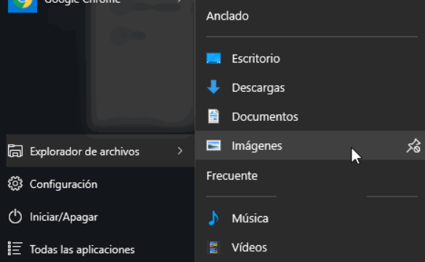
La ventana del Explorador
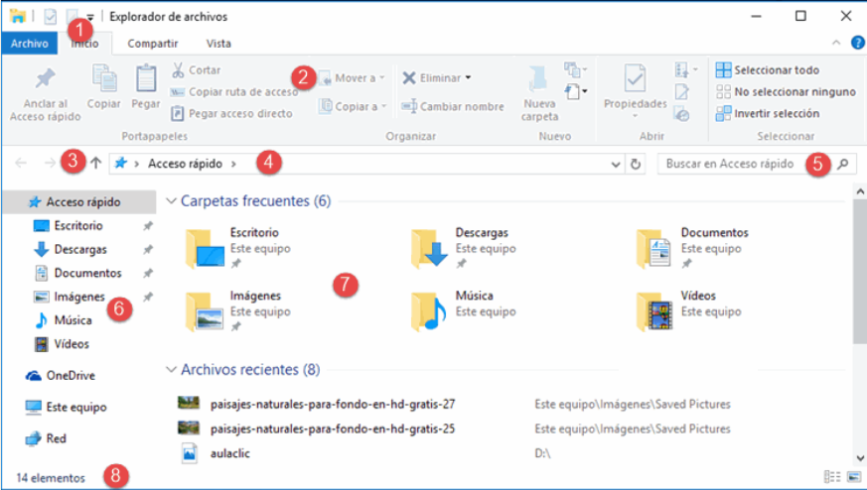
- Barra de herramientas de acceso rápido
- Cinta de opciones
- Botones de navegación
- Barra de direcciones
- Caja de búsqueda
- Panel de navegación
- Ventana de archivos
- Barra de estado

La Cinta de Opciones
Las acciones que podemos realizar con los archivos las realizamos a través de los comandos de las Cintas de opciones. Una vez seleccionado un archivo, por ejemplo, éstas se activan. La Cinta de opciones tiene de modo predeterminado tres fichas: Inicio, Compartir y Vista. La ficha Inicio nos permite copiar, pegar, mover, renombrar, seleccionar y ver o modificar propiedades de archivos o carpetas. También nos permite abrir archivos con los programas adecuados.
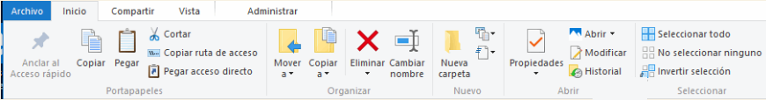
Veamos estas opciones en detalle.
Copiar y mover archivos y carpetas
Al copiar un elemento, lo que estamos haciendo es duplicarlo, crear una copia de él, en otra ubicación o en la misma.
Para hacerlo debemos:
1. Seleccionar el archivo.
2. Pulsar el botón Copiar de la ficha Inicio de la Cinta de opciones. Alternativamente podemos pulsar el botón derecho del ratón sobre el elemento que queremos copiar, se desplegará el menú contextual y elegimos la opción Copiar. También podemos hacerlo con las teclas rápidas Ctrl + C. En este último caso no apreciaremos nada a simple vista, pero la copia ya se ha realizado.
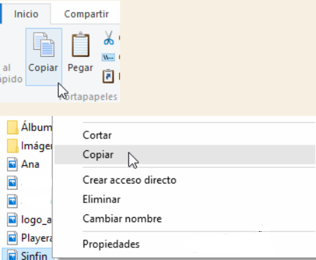

3. Y pegarlo donde queramos: Buscamos la carpeta donde queramos ubicar la copia que hemos realizado (o creamos una carpeta nueva). La abrimos y pulsamos el botón Pegar de la Cinta de opciones. También podemos hacer otra vez clic con el botón derecho del ratón sobre la superficie de la ventana, en el menú contextual pulsamos la opción Pegar. Las teclas rápidas serían Ctrl + V.

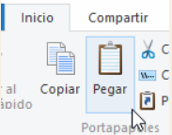

Si la carpeta de destino es la misma que la de origen, el elemento se renombrará como Nombre original - copia.
Para Mover una carpeta o archivo lo que hacemos es cortar y pegar. Como si se tratara de un periódico del que nos quedamos un artículo, al situarlo en la nueva ubicación desaparece de la original. Los pasos a seguir son idénticos a los que hemos empleado para copiar, pero con la opción Cortar, cuyo botón también se encuentra en la sección Portapapeles de la ficha Incio de la Cinta de opciones.
- Cortar el original: Seleccionar el archivo y pulsar el botón Cortar de la Cinta de opciones. También podemos pulsar con el botón derecho del ratón sobre el elemento que queremos mover, se desplegará el menú contextual y elegimos la opción Cortar. También podemos hacerlo con las teclas rápidas Ctrl + X. Apreciaremos que el icono del archivo o carpeta que estamos cortando se atenúa, pierde brillo y color.
- Y pegarlo donde queramos: Buscamos la carpeta donde queramos ubicar la copia que hemos realizado (o creamos una carpeta nueva). La abrimos y pulsamos nuevamente el botón Pegar de la ficha Inicio de la Cinta de opciones. Obviamente, también contamos con el botón derecho del ratón sobre la superficie de la ventana, en el menú contextual pulsamos la opción Pegar. Las teclas rápidas serían Ctrl + V.

